《编译原理》课程
实验报告

题目 语法分析——算符优先分析法
专业 计算机科学与技术
班级 5班
学号 20211018341
姓名 卢瑶

石河子大学信息科学与技术学院计算机系
2023年 10月 17日
- 实验序号：《编译原理》语法分析实验
- 实验题目：算符优先分析法实现给定表达式的分析识别
- 实验日期： 2023.10.17
- 实验环境（操作系统，开发语言）
操作系统：Windows
开发语言：C语言（或其他语言）
- 实验要求
掌握最基本的自底向上分析方法，即算符优先分析方法，理解其特点和适用范围，锻炼嵌套和递归调用程序的构造方法。
给定类C语言中简单算术表达式文法G[E]:
E→E+T | E-T | T
T→T*F | T/F | F
F→(E) | id
根据该文法，编写算符优先分析器。
1）输入：任意字符串。（文法中id即对应词法分析中识别出的标识符，+-*/分别对应词法分析得到的运算符）；
2）输出：判定输入串是否为该文法定义的合法算术表达式；
3）处理：程序应能发现输入串的错误；
4）设计5个以上的测试用例(尽可能完全，包括正确和出错情况)，给出相应输出结果（合法或不合法，若不合法尽可能给出错误信息）。
六. 实验步骤
1）对上述文法补充新的开始符号E’和新的产生式（E’→ #E#），并判定给定的文法是否是OPG文法；
2）构造Firstvt和Lastvt集合算法，针对文法中所有的非终结符求解；
3）按照算符优先分析法的思路，构造所有终结符的优先关系表；
4）利用栈，对输入的测试用例进行分析识别，并给出相应的结果；
5）对程序进行分析研究，画出相应的流程图。
七. 实验结果（1-2对应课程目标3，3对应课程目标2）
7.1补充新的开始符号E’和新的产生式（E’→ #E#），并判定给定的文法是否是OPG文法
添加新的产生式后，新的总体的产生式如下：
$$E^{'}→\#E\#$$
$$E→E+T | E−T | T$$
$$T→T∗F | T/F | F$$
$$F→(E) | id$$
在后文，本文给出了算符优先关系表式，通过表发现，该文法任一产生式右部都不含两个相继的非终结符，故为算符文法。进一步的，任何两个终结符之间至多满足$=$，$>$，$<$，三种关系之一，故该文法为算符优先文法。

7.2构造Firstvt和Lastvt集合算法
两种集合的构造方法如下：
FIRSTVT集构造方法：
1）P->a..或者P->Qa…，那么a$∈$FIRSTVT (P)
2）a$∈$FIRSTVT(Q)且P->Q..，那么a$∈$FIRSTVT(P)
LASTVT集构造方法：
1.P->..a或者P->...aQ，那么a$∈$LASTVT (P)
2.a$∈$LASTVT (Q)，P->...Q，那么a$∈$LASTVT (P)
针对上文的非终结符$E^{‘}、E、T、F$，有：
$$Frstvt\left(E^{' }\right)=\{\#\}$$
$$Firstvt\left(E\right)=\{+,−,∗,/,(, i\}$$
$$Firstvt(T)=\{∗ , / ,(,i\}$$
$$Firstvt(F)=\{(,i\}$$

$$Lastvt(E^{'})=\{\#\}$$
$$Lastvt(E)=\{+,−,∗,/,),d\}$$
$$Lastvt(T)=\{∗,/,),d\}$$
$$Lastvt\left(F\right)=\{),d\}$$

7.3由Firstvt和Lastvt集合构造算符优先关系表
 | + | - | * | / | ( | ) | i | #
+ | > | > | < | < | < | > | < | >
- | > | > | < | < | < | > | < | >
* | > | > | > | > | < | > | < | >
/ | > | > | > | > | < | > | < | >
( | < | < | < | < | < | = | <
) | > | > | > | > |  | > |  | >
i | > | > | > | > |  | > |  | >
# | < | < | < | < | < |  | < | =

7.4利用栈对测试用例进行分析识别并给出分析结果
（1）成功识别样例
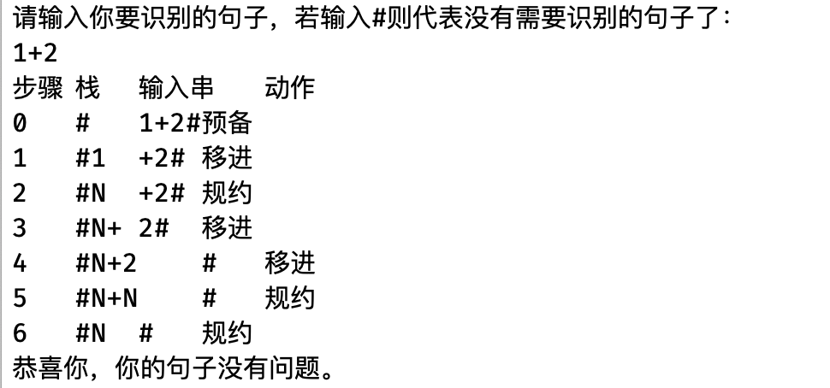
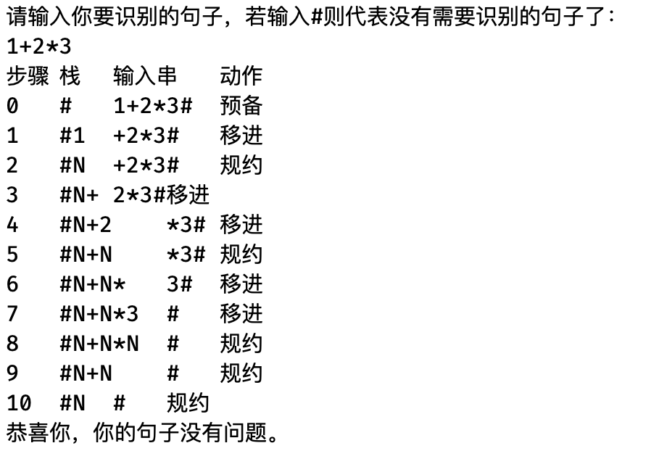
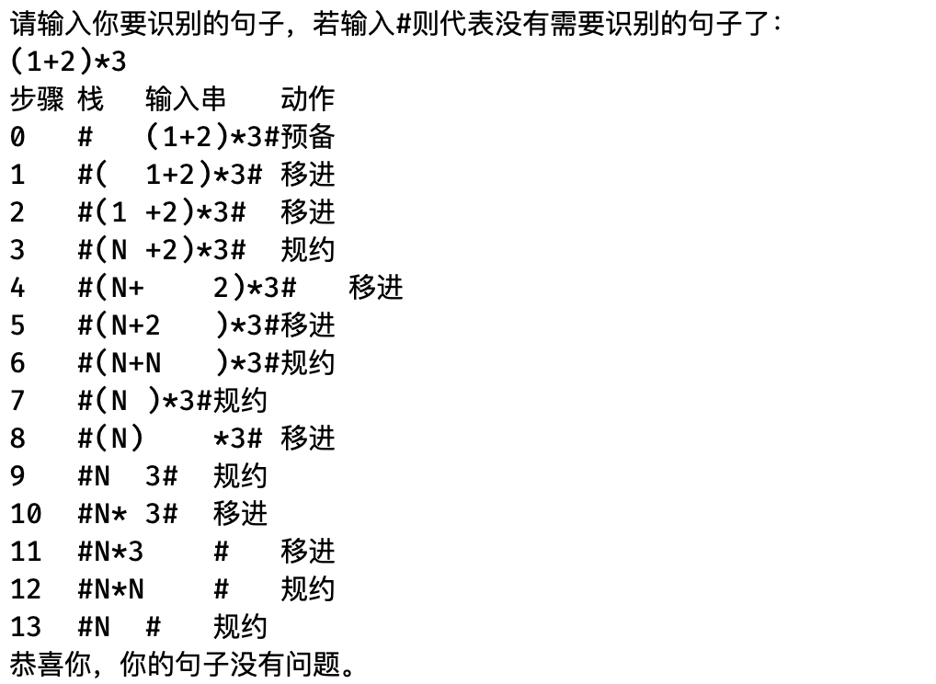
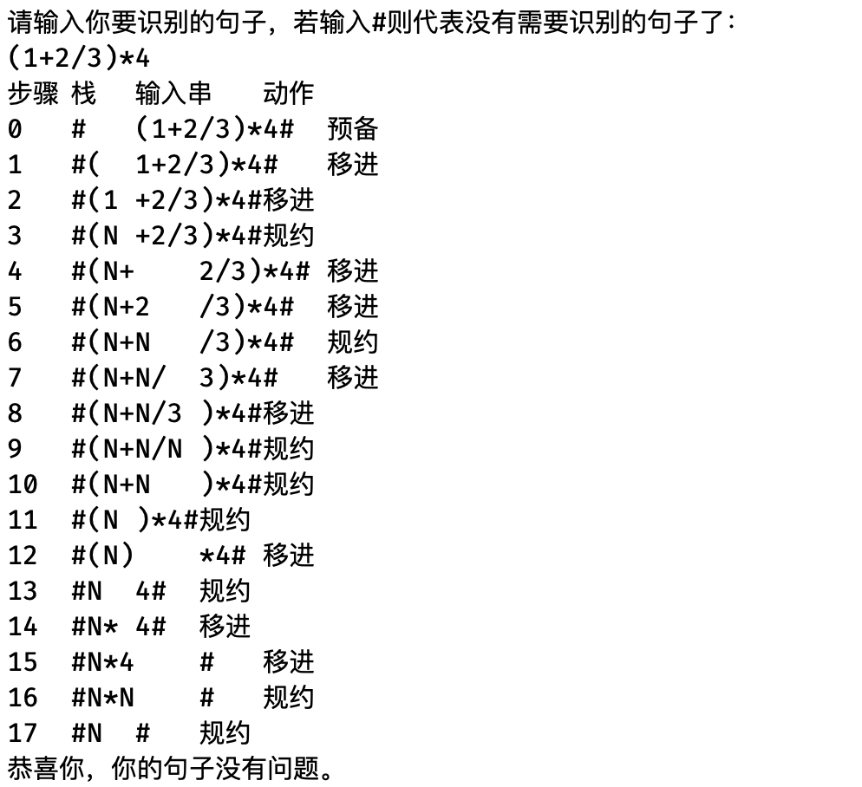
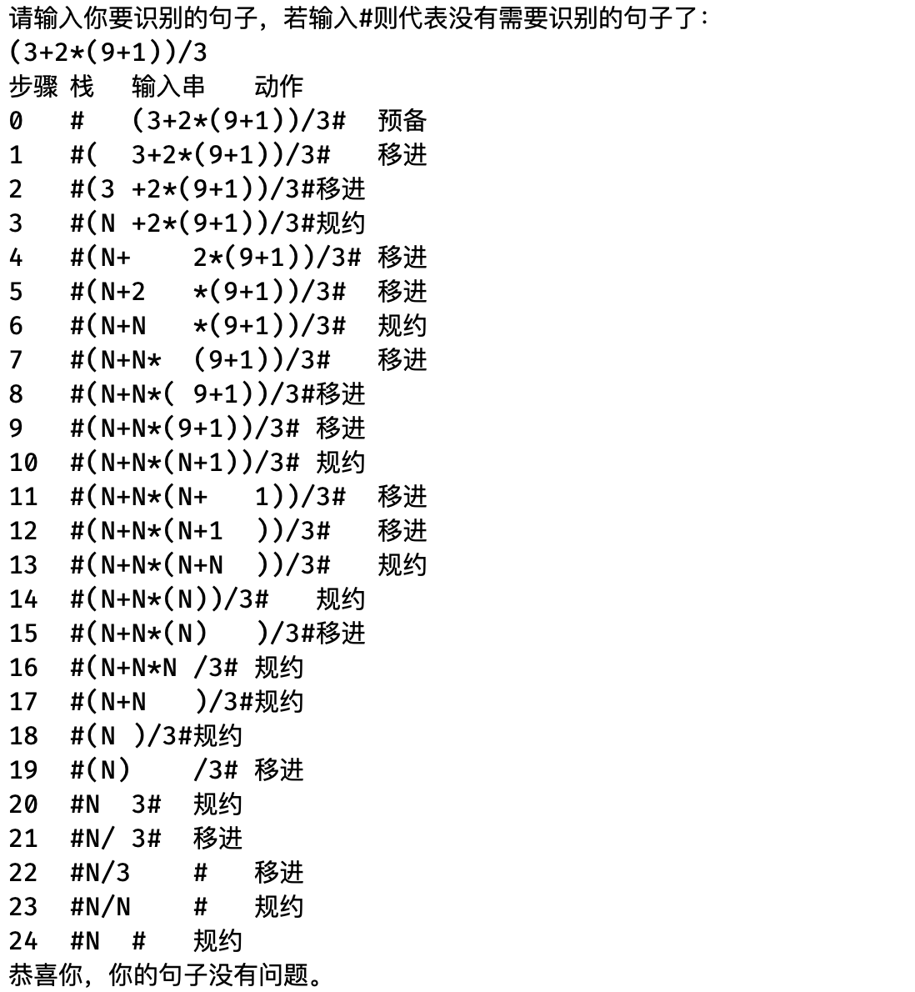

（2）错误识别样例
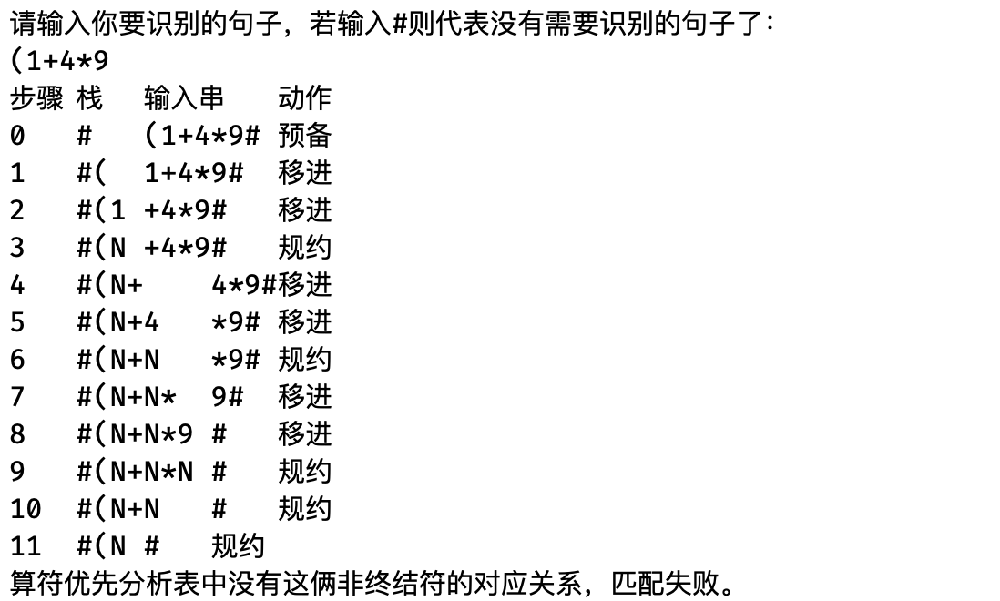

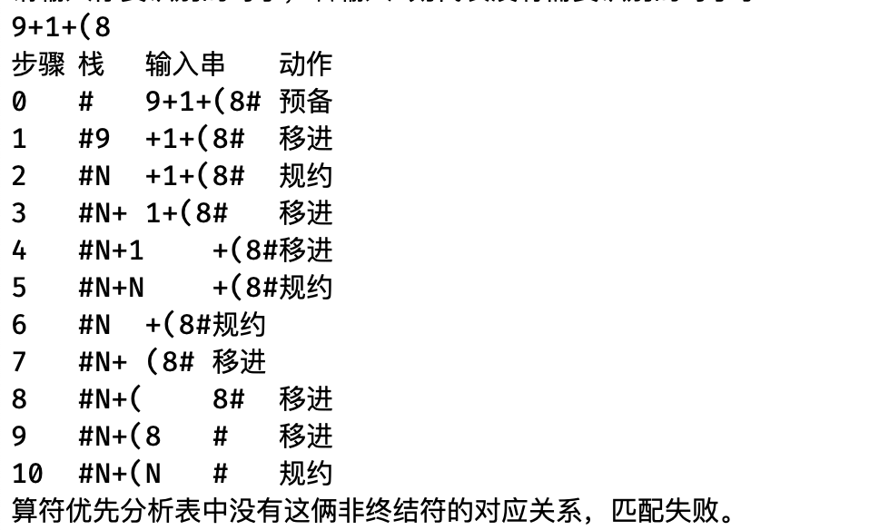
7.5算法设计的流程图
（1）算法文字描述如下
①输入要识别的句子，对输入串进行扫描，将输入串的一个符号移进分析栈。
②归约：如发现栈顶呈“可归约串”，并用适当的相应符号去替换这个串，即进行归约，直至扫描完毕。如果没有出现可归约串，则继续扫描输入串。
③判断输入串是否合法，如合法，则分析成功
④如发现栈顶内容与输入串相悖，则调用出错处理程序，提示出错。
（2）对应算法流程图
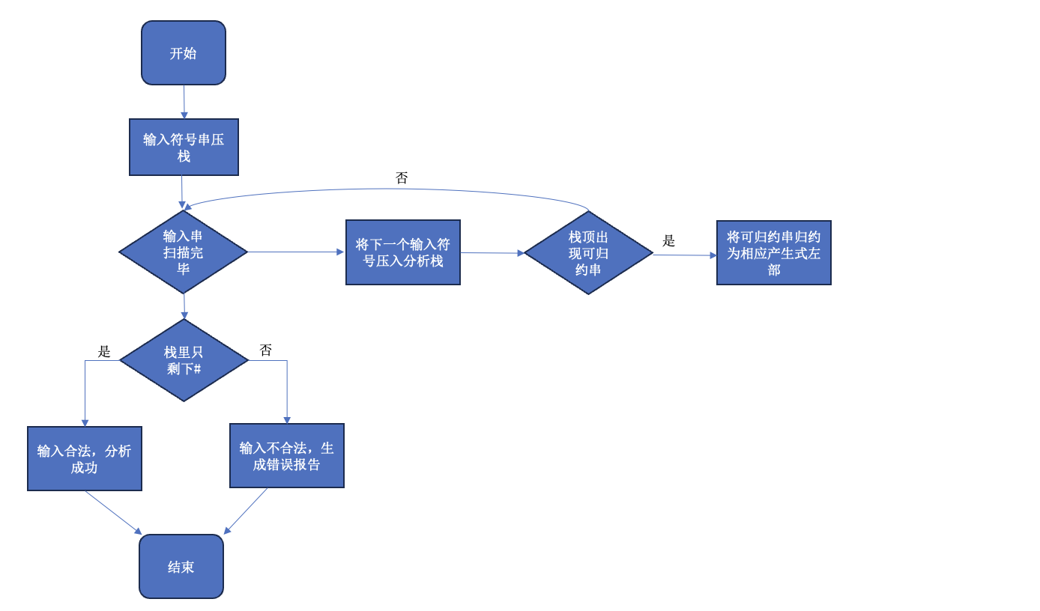
图 1 算符优先算法流程图

